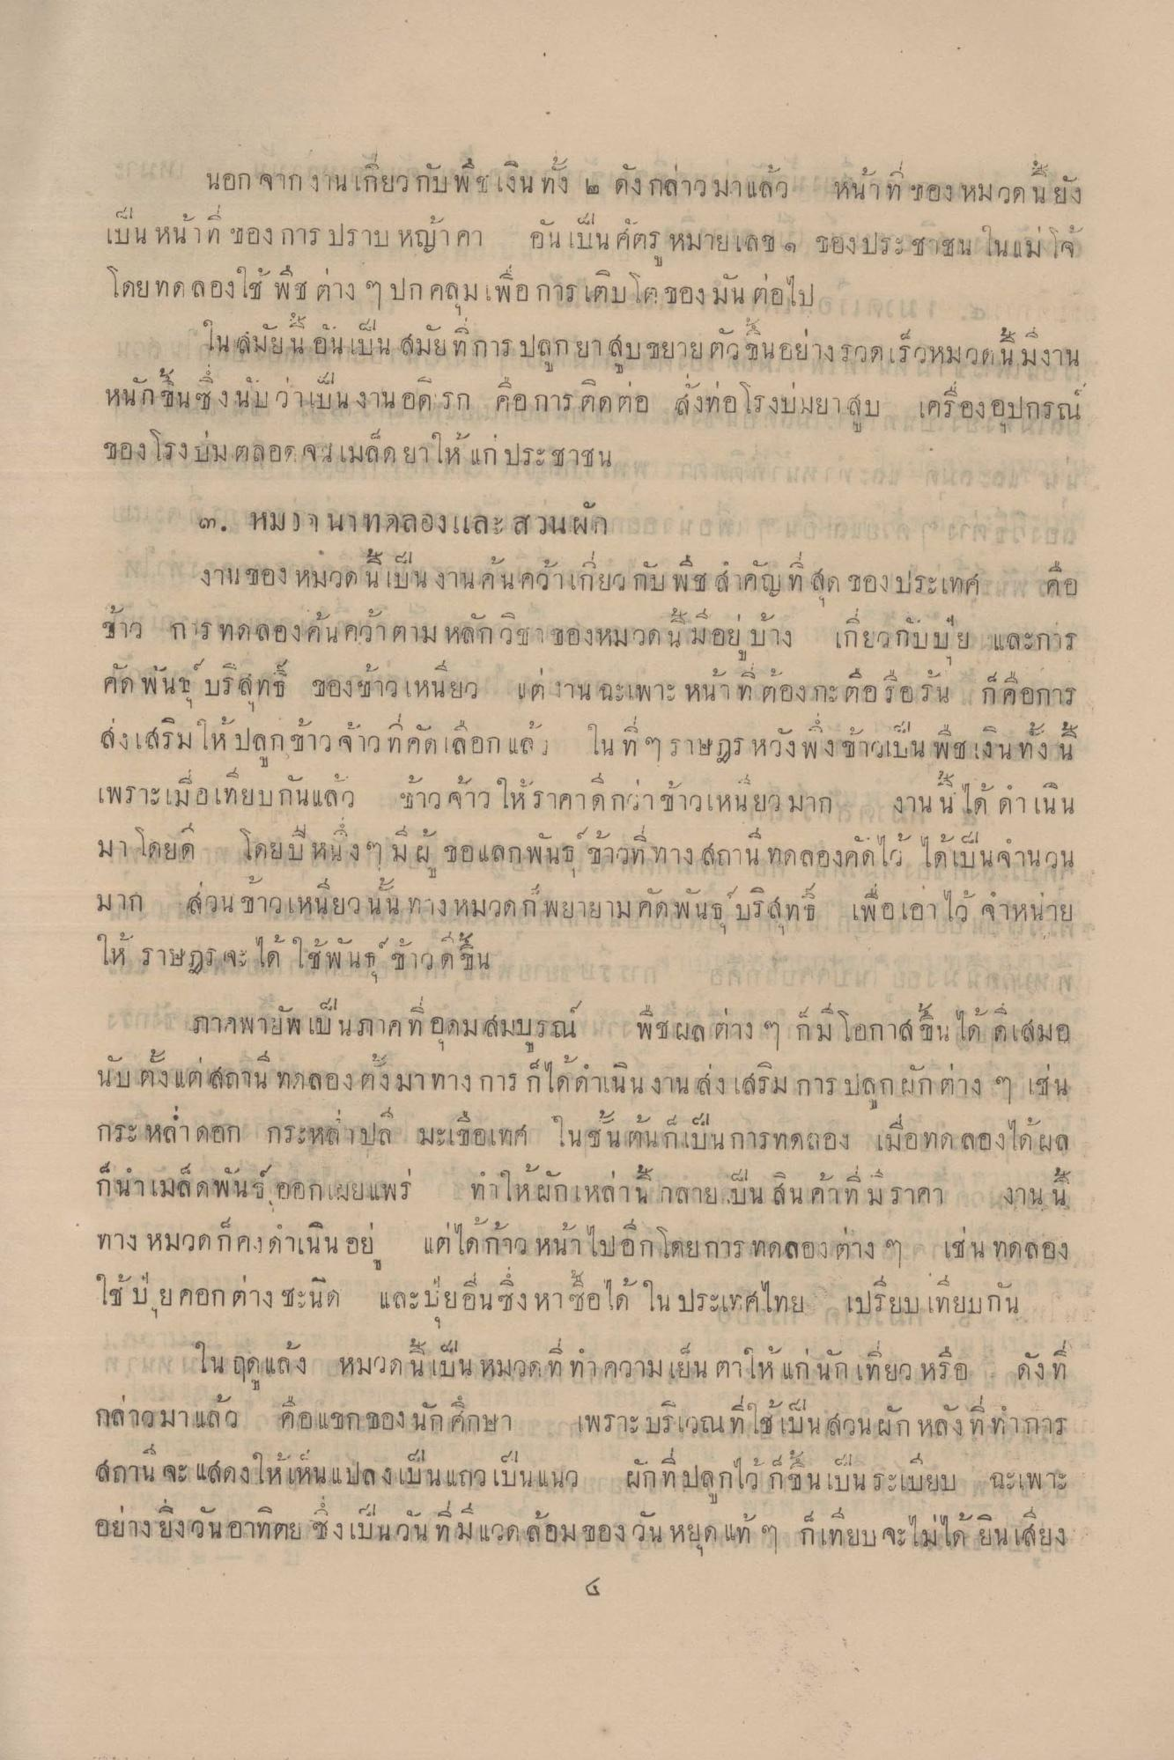
นอก จากงานเกี่ยวกับพืช เงินทั้ง ๒ ดังกล่าวมาแล้ว 6 หน้าที่ของ หมวด นยัง
เป็น หนาท ชอง การ ปร
อน เบน ค์ตร หมายเลข 9 ของประชาชน ใน แม จ.
โดย ทดลองใช้ พืช ต่าง ๆ ปกคลุมเพื่อการเติบโตของมัน ต่อไป
ใน ลมัย น อันเป็น สมัยที่การ ปลูกยาสูบขยายตัว ขึ้นอย่างรวดเร็วหมวดนี้มีงาน หนักขึ้น ซึ่งนับว่าเป็นงานอดิเรก คือ การ ติดต่อ สิ่งทอ โรงบ่มยาสูบ เครื่อง อุปกรณ์ ของโรงบ่ม ตลอด จนเมล็ดยาให้แก่ประชาชน ล ล และอนแอ อยู่ไม่ แปร ก๓. หม ๆ นา ทดลองและ สวนผักของ ) เลย เยน กลายเป็น
งาน ของ หมวด น เป็น งาน ค น ความกบ กบ ฟ ซ ล าคัญ ท จ
ประเทศ 1 เคย
ชาว การ ทก ลองคน คุภา ตาม หลากวา ของหมวด น มอย บาง เกชQ กบ ม ย และการ
ทริ
องชาวเหนยว
แต ว่าน ฉะเพาะ หนา 9 เอง กะ ตอ 5 ย ร น (กคอการ
ส่งเสริมให้ปลูกข้าวจ้าวที่คัดเลือก แล้ว ในที่ๆ ราษฎร หวังพึ่งข้าวเป็น พืช เงิน ทั้งนี้
เพราะ
บกนแล ว
ชาว จาว ใน
มากกว่า ชาวเหน ยว มาก
งาน น โด ดา เน น
1
มา โดยด โดยบ ทนงๆ มีผู้ ขอแลกพันธุ์ ข้าวที่ทาง สถานีทดลองคัดได้ ได้เป็นจํานวน มาก ส่วน ข้าวเหนียวนั้น ทาง หมวด พยายามคัดพันธ บริสุทธิ์ เพื่อเอาไว้ จําหน่าย
2
น ๆ เด เ
. พ นกิ ซาวดี มีน
&
A
T
96
| ปศด้ ภาคพายัพ เป็นภาคที่อุดมสมบูรณ์ เพชผล ต่าง ๆ ก็มี โอกาส ขน ได้ ดีเสมอ นับตั้งแต่สถาน ทดลองดังมาทางการ ก็ได้ดาเนินงาน ส่งเสริมการปลูกผักต่าง ๆ เช่น กระหล่ําดอก กระหล่า ปล. มะเขือเทศ ในชั้นต้นก็เป็นการทดลอง เมื่อทดลองได้ผล
กนาเม ดพน ปี ออกเผยแพร
ทกให้ ผูกเหลาน กลายเป็น สัน เควท ม ราคา ดูงาน น
ทาง หมวดก็คงดําเนิน อยู่ แต่ได้ก้าวหน้าไปอีกโดยการ ทดลองต่าง ๆ เช่น ทดลอง ใช้บ ยกอก ต่าง ชะนิด และปยอื่นซึ่งหาซื้อได้ ใน ประเทศไทย เปรียบเทียบกัน
ลง
หมวด น ใ น หมวดท ทา ควา
น ตาให้ แก นก เทย
รอ : คิง ๆ
กล่าวมาแล้ว คือแขก ของ นักศึกษา
เพราะบริเวณที่ใช้เป็นส่วนผัก หลัง ที่ทําการ
๔.1 สถาน จะ แสดงเห เหน แ โปล ง เบน แถวเบน แนว
11 นเป็นระเบียบ ฉะเพาะ
[ 1 ] นร 4 ย1 จะมใด ฝน เสู้ยง
อยาง ยงนอาทตย์ ซึ่งเป็นวน ท ม แฉกล ออ

